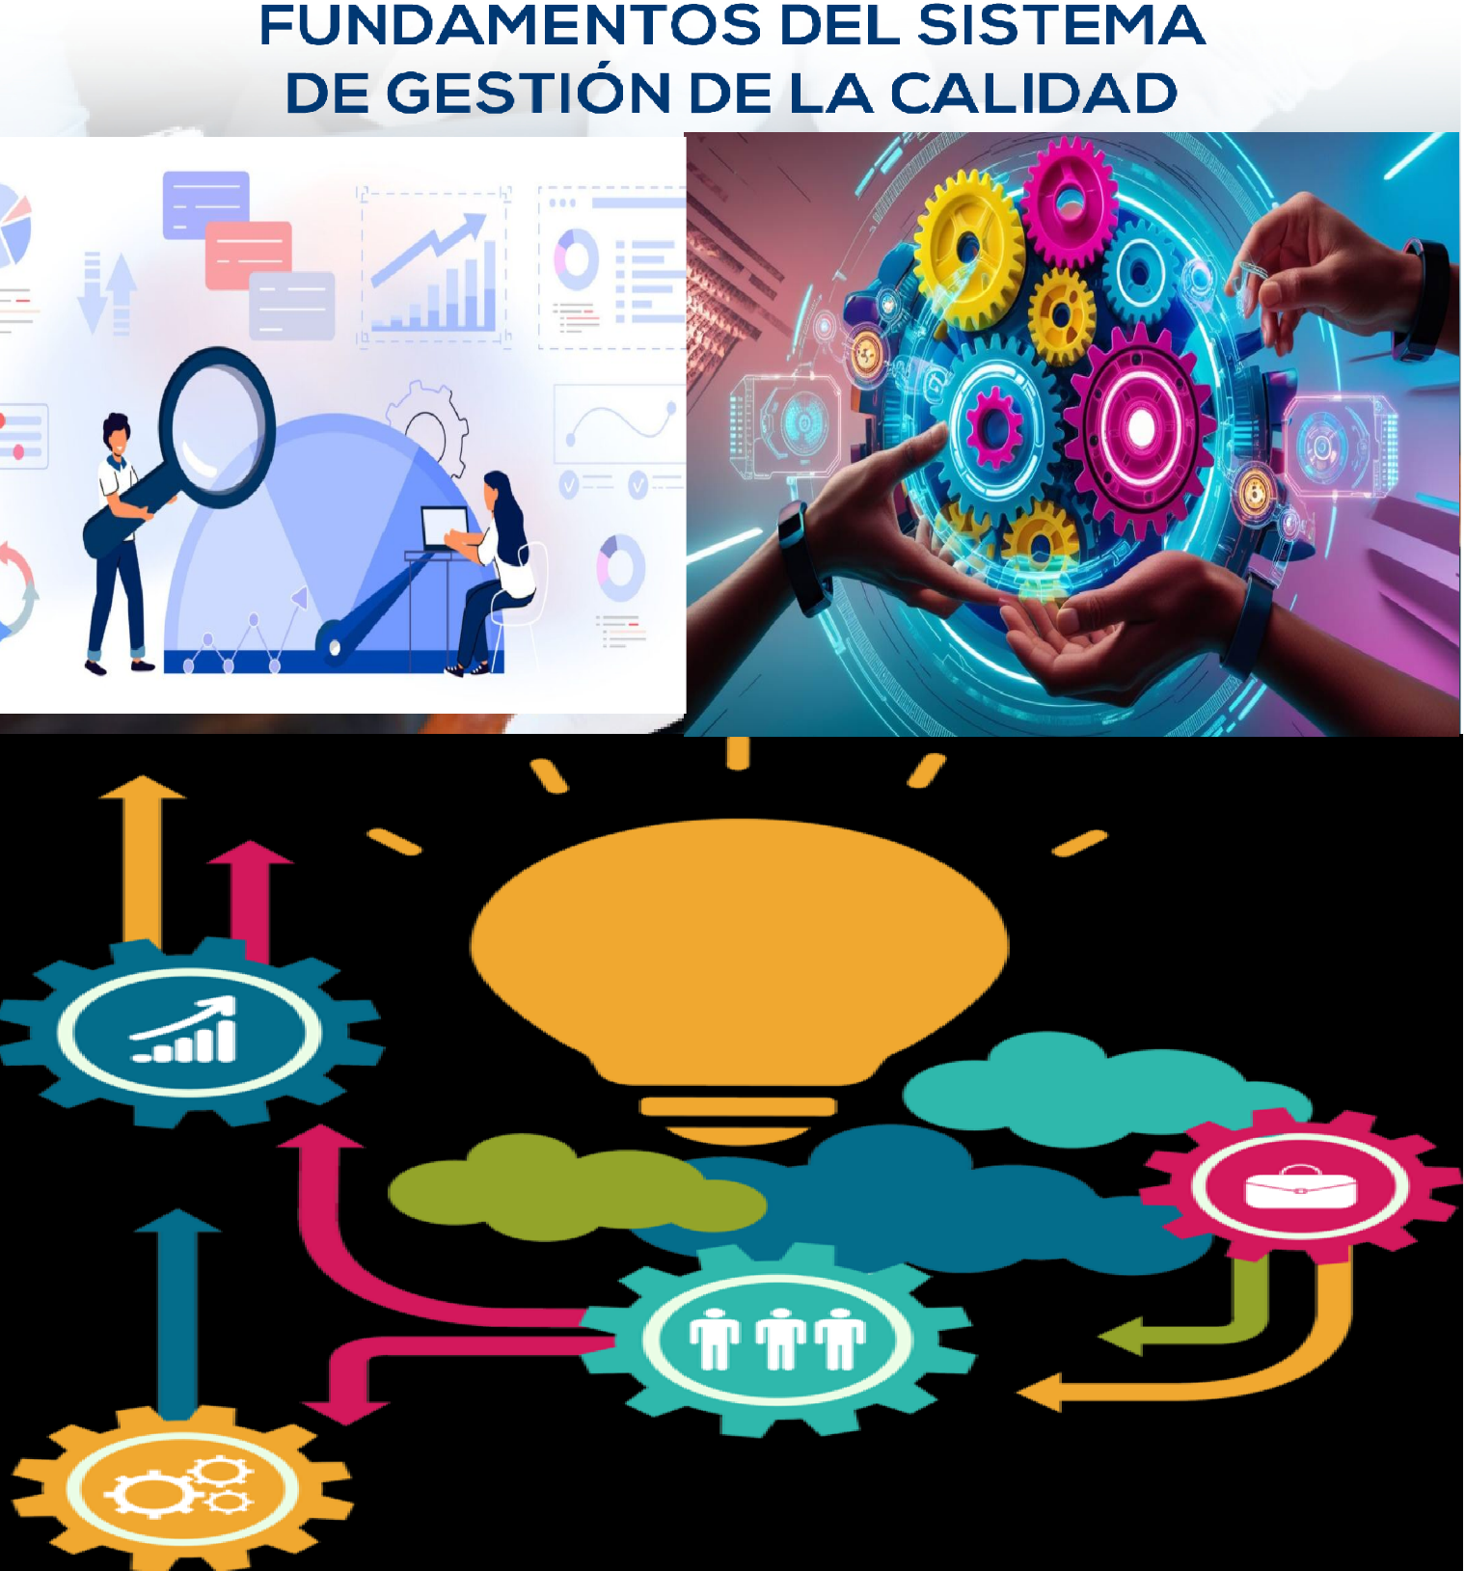

## **Atlantic International University**

**Nombre**

Marinely Sepulveda Tejeda

**número de ID**

UM86068QU95289

**Especialidad en AIU**

Masters in Quality Management

**Nombre del curso:**

(Fundamentos de Calidad)

**Fecha:**

26 Agosto 2024

**ATLANTIC INTERNATIONAL UNIVERSITY**

Julio/2024

**Índice**

1

**Tema 1.- INTRODUCCION.** 3

**Tema 2.- LA CALIDAD.** 4

**2.1 concepto de Calidad.** 4

2.2 Objetivos de la Calidad. 9

**Tema 3.- LA FILOSOFIA DE LA CALIDAD.** 12

3.1 La filosofía en los sistemas de manufactura y de servicio. 12

**Tema 4.- LA ADMINISTRACIÓN DE LA CALIDAD.** 14

4.1 Concepto de administración de Calidad. 14

**Tema 5.- ADMINISTRACION DE LOS RECURSOS HUMANOS.** 17

5.1 Administración de los recursos humanos. 17

5.2 Herramientas de medición y control. 19

**Tema 6.- LA GESTIÓN DE LA CALIDAD.** 26

6.1 Administración de la medición de la información estratégica 26

**Tema 7.- LA GESTIÓN DE LA CALIDAD.** 29

7.1 Contenido de un procedimiento de Calidad. 29

7.2 Formato de un procedimiento de Calidad. 30

7.3 Implantación de sistemas de gestión de Calidad. 30

**Tema 8.- SEGUIMIENTO Y MEDICIÓN DE PROCESOS.** 31

8.1 Administración de los procesos. 31

8.2 Mantenimiento de organizaciones de la Calidad total. 33

**Tema 9.- SEGUIMIENTO Y MEDICIÓN DE PROCESOS.** 33

9.1 Herramientas para la administración de procesos. 34

9.2 Herramientas de control. 35

9.3 Gestión de la Calidad. 36

9.4 El Sistema de Calidad. 36

**Tema 10.- ESTRATEGIAS Y PROCEDIMIENTOS DE CALIDAD DE SERVICIO.** 36

10.1 Enfoque en los Clientes. 37

10.2. Liderazgo y Planeación Estratégica. 38

**Tema 11.- : ESTRATEGIAS Y PROCEDIMIENTOS DE CALIDAD DE SERVICIO.** 39

11.1 Establecimiento de programas integrales de servicio al cliente. 39

11.2. Estructuración de relaciones con clientes. 39

11.3 Bases de valor agregado y estrategias de fidelización de clientes. 40

**Tema 12.- CONCLUSION.** 42

**Tema 13.- BiBLIOGRAFIA.** 43

# **Tema 1.- INTRODUCCION.**

El concepto de Calidad ha estado evolucionando a lo largo de los tiempos, desde el control de la Calidad donde se promulgaba la inspección al final del proceso para asegurar la Calidad de los productos, a un sistema de gestión de la Calidad, donde el énfasis está en el enfoque al cliente, la gestión de los procesos, el mejoramiento continuo y el bienestar organizacional.

Desde el año 1920 con el origen de la segunda revolución Industrial en el año 1870, en la producción de masa y el uso de energía eléctrica.

Desde entonces las empresas mostrarón interés por la Calidad para poder implementar las herramientas y poder satisfacer las necesidades del cliente, el aumento de la productividad y el aumento económico de la empresa.

Disminuir la insatisfacción de los clientes reduce el número de defectos y aumenta la productividad.

Lo importante de tener satisfacción de los clientes aumenta los beneficios económicos de la empresa.

La satisfacción del cliente aumenta el grado de cliente y aumentan los ingresos de la empresa.

Finalmente tener una buena Calidad en una empresa aumenta la Calidad de vida de la sociedad.

El Sistema de gestión de Calidad es un método de trabajo se enfoca en la mejora continua de las empresas. Esta permite a las organizaciones desarrollar una gestión por el proceso utilizado el Ciclo P.H.V.A (Planear, Hacer, Verificar y Actual).

Finalmente tener una buena Calidad en una empresa aumenta la Calidad de vida de la sociedad.

# **Tema 2.- LA CALIDAD.**

## **2.1 concepto de Calidad.**

**HISTORIA DE LA CALIDAD.**

La Calidad es una conclusión que tiene muchos análisis, por lo que su explicación no puede percibir el acabamiento definitivo, ya que engloba desde los conceptos abstractos hasta modelos complejos orientados a posicionar a la empresa solidez en los mercados en que participa, pasando por un conjunto de técnicas de análisis de datos e ideas. Lo que es comúnmente aceptado es que el fin de todo esto es que las organizaciones que introducen la Calidad total en sus sistemas de dirección y administración buscan hacerlas más competitivas.

En México hemos tratado de administrar a las empresas mediante esquemas creados en otras culturas y para ellas, pero aun cuando es reconocido por todos que éstos necesitan adaptarse y no adoptarse, en cualquier ámbito el fin último de los responsables de dirigir y administrar una empresa es garantizar la permanencia de ésta. Cada día vemos en los medios de comunicación masiva la palabra Calidad en la promoción de bienes y servicios. Esta palabra es usada para atraer la atención de las personas hacia el consumo y a tal grado está implícita que si consideramos que un producto carece de Calidad no lo compramos. Vale la pena cuestionarse acerca de que si la Calidad es un invento reciente o no. A lo largo de la historia la Calidad siempre ha estado presente, desde los primeros pobladores ya se aplicaba este concepto para seleccionar sus alimentos, su abrigo, sus armas, sus cuevas etc. ya que de ello dependía su supervivencia. Después, los grandes líderes a través de la mejora de la Calidad de las armas, del entrenamiento y de la sociedad, conquistaron importantes extensiones territoriales y se convirtieron en grandes imperios que dominaron al mundo. Sin embargo, la visión científica de la Calidad se da posterior a la segunda guerra mundial, en Japón, un país prácticamente semidestruido y con una Calidad deficiente, realizándose un cambio de paradigma con respecto al comercio, y con la ayuda del estadounidense W. Edwards Deming se llegó a la conclusión que el consumidor es la parte más importante de la línea productiva. Este fenómeno denominado “milagro japonés” se sustentaría en gran parte en los factores culturales prevalecientes que provenían de la religión y tradiciones del pueblo japonés (sentido del honor, la lealtad, la sutileza y el nacionalismo, que son valores inherentes a la mayoría de los individuos) Por otro lado Joseph Juran otro estadounidense género la idea de vigilar la Calidad y crear métodos de control, y determinó que se deben seguir los siguientes pasos para poder controlar la Calidad:

Las normas ISO 9000 son normas internacionales de Sistemas de la Calidad, aplicadas adecuadamente en una organización ayudan a lograr una mejor Calidad en los productos y servicios, reducción en los costos, optimización de los resultados operativos y satisfacción de sus clientes.

El término CALIDAD se ha introducido en el mundo de la empresa, industrial, comercial y de servicios. Pero son muchas las empresas que no conocen o confunden el significado de este concepto.

Unos lo confunden con un producto de unas cualidades inmejorables. Sin embargo, la CALIDAD va más allá de las características de un producto o servicio.

La gente piensa que la Calidad es un fenómeno actual, y que las empresas han descubierto lo que significa. Esto no es en absoluto cierto, Ya en la edad media existe constancia de artesanos que fueron condenados a ser puestos en la picota por vender un alimento en mal estado. Y es que la Calidad era un tema muy importante en aquella época, dada la escasez de productos que existía. Los alimentos eran escasos, y los bienes de consumo muy caros, al tener que ser fabricados de forma totalmente artesanal. Por tanto, desperdiciar alguno de estos recursos era considerado un delito grave.  
Si bien, es cierto que es a partir de principios del siglo XX cuando se empieza a formar lo que hoy conocemos por gestión de la Calidad, sobre todo a raíz del desarrollo de la fabricación en serie.  
A comienzos de siglo, Frederick W. Taylor (1856-1915), desarrolló una serie de métodos destinados a

aumentar la eficiencia en la producción, en los que se consideraba a los trabajadores como máquinas con manos. Esta forma de gestión, conocida como Taylorismo, ha estado vigente durante gran parte de este siglo, y aunque está muy alejada de las ideas actuales sobre Calidad, fue una primera aproximación a la mejora del proceso productivo.

En 1931, Walter E. Stewart (1891-1967), saca a la luz su trabajo Economía y Control de Calidad en la Producción, precursor de la aplicación de la estadística a la Calidad. Este trabajo es aprovechado por otros estudiosos de la época como base de ulteriores desarrollos en el mundo de la gestión de la Calidad. Además, se da la coincidencia de que el ejército de los Estados Unidos decide aplicar muchas de sus ideas para la fabricación en serie de maquinaria de guerra.

A raíz del final de la guerra, los japoneses se interesan por las ideas de Stewart, Deming, Juran y otros, que preconizan los primeros pasos de la gestión de la Calidad moderna. Éstos, ante el rechazo de la industria americana a aplicar sus ideas, deciden trabajar en Japón, obteniendo los resultados que todos

conocemos. El impacto de sus ideas fue tal, que, en la actualidad, el premio más importante en el ámbito de la gestión de la Calidad lleva el nombre de uno de ellos, es el premio Deming.

A partir de finales de los años 70, la industria occidental se da cuenta de la desventaja que sufre respecto a los productores japoneses, y empieza a imitar sus filosofías de gestión, sobre todo a raíz de un cambio de actitud de los consumidores, que cada vez se ilusionan más por productos de elevada Calidad a precio competitivo. Es paradójico pensar que estas ideas partieran de científicos americanos, pero que su industria se mostrara reticente a aplicarlas. Es a partir de estos años cuando se empieza a hablar de aseguramiento de la Calidad en las empresas, y cuando surgen las primeras normas que regulan la gestión de la Calidad.

En la actualidad, y una vez que parece que la industria occidental ha conseguido reducir en gran medida la desventaja respecto a la japonesa, surgen nuevos modelos o paradigmas relacionados con la gestión de la Calidad. Las normas ISO 9000 son de obligado cumplimiento en algunos sectores industriales, y aparecen nuevos modelos de gestión como el de Excelencia Empresarial o EFQM de la Unión Europea y el Baldrige de los Estados Unidos. El cliente es consciente de que la Calidad es un importante factor diferenciador, y cada vez exige más a los fabricantes.

Hoy en un mundo tan competitivo, la Calidad es uno de los elementos que hacen la diferencia entre las compañías líderes y sus seguidores y estas para mantenerse así tienen que mejorar continuamente todo lo que hacen. A este proceso se le denomina mejora continua de la Calidad.

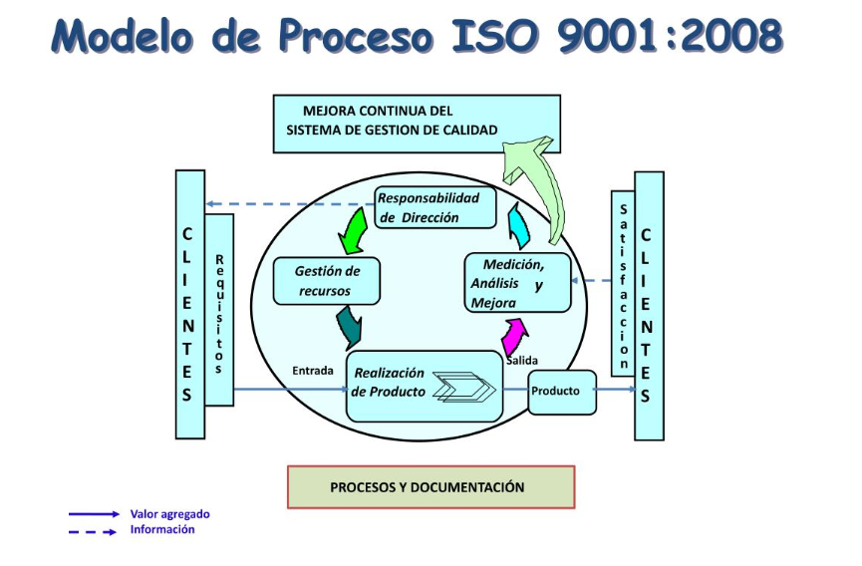

**DEFINICIONES DE CALIDAD.**

LA CALIDAD.

Se puede definir como un concepto abstracto, que incluye modelos complejos, técnicas de análisis de datos e ideas, orientados a posicionar a la empresa en los mercados.

**¿Qué significa para una organización ser competitiva?** “Es el resultado de aplicar efectivamente la planeación, el control y mejorar sus procesos claves y de soporte de la empresa, para crear valor que logre satisfacer las expectativas de sus clientes”.

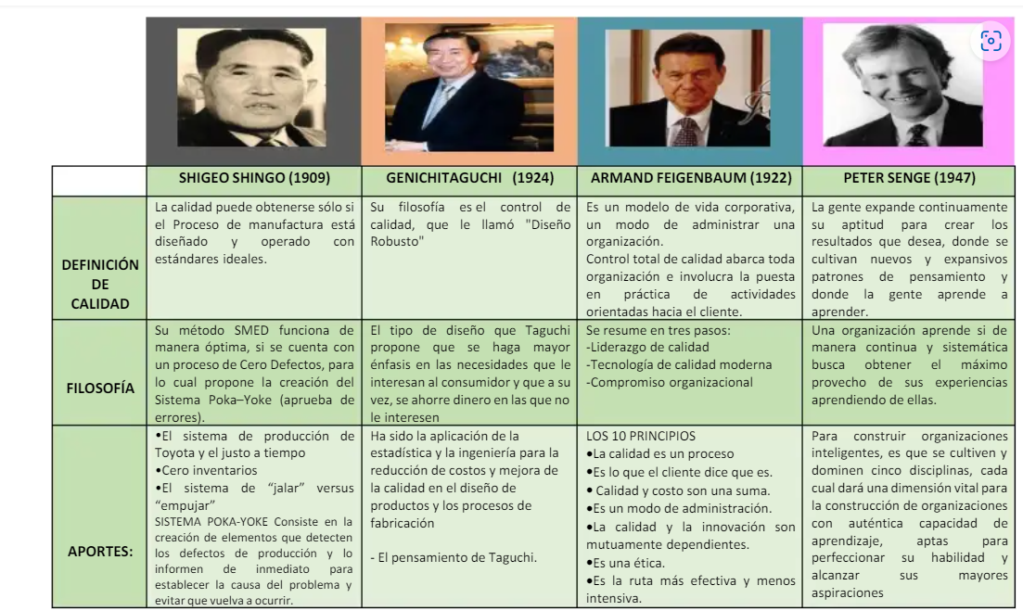

## 2.2 Objetivos de la Calidad.

Mejorar la Calidad lleva a la reducción de costos, porque hay menos reproceso, errores, demoras y obstáculos y hay mejor empleo del tiempo de las máquinas y de los materiales, con lo cual se mejora la productividad y se captura el mercado con mejor Calidad y mejores precios, lo cual permite mantenerse en el negocio y proporcionar cada vez más empleos. H. James Harrington “La medición es el primer paso para el control y la mejora. Si no se puede medir algo, no se lo puede entender. Si no se lo entiende, no se puede controlar. Si no se puede controlar, no se puede mejorar.

El control de la Calidad consiste en un proceso regulador por medio del cual se mide el comportamiento real, con el fin de hacer comparaciones y actuar en base a las diferencias. En el se incluye la ejecución de planes y el seguimiento a los procesos con el fin de alcanzar los objetivos planeados, el resultado final es el conducir las operaciones de acuerdo con el plan de Calidad y consta de ciertos pasos: Evaluar el comportamiento de la Calidad real. Comparar el comportamiento real con los objetivos planteados. Actuar en base a las diferencias. (Juran 1996:16). La Mejora de la Calidad se extiende como creación organizada de un cambio beneficioso “es elevar el comportamiento de la Calidad hasta unos niveles sin precedentes” (Juran, 1996:16). Nos conduce las operaciones a niveles de Calidad marcadamente mejores de aquellos que se han planteado para las operaciones y consta de ciertos pasos como: Establecer infraestructura necesaria para asegurar la mejora anual de la Calidad. Identificar las necesidades específicas para mejorar. Crear para cada proyecto, un equipo que tenga la responsabilidad clara de dirigir el proyecto hacia un fin satisfactorio. Proporcionar los recursos, la motivación y la formación necesaria para que los equipos: diagnostiquen las causas, fomenten los remedios y establezcan controles para que perduren los logros. (Juran, 1996:16). Cada uno de estos procesos es universal y se lleva a cabo con una secuencia uniforme de actividades.

**LOS 14 PRINCIPIOS DE LA CALIDAD.**

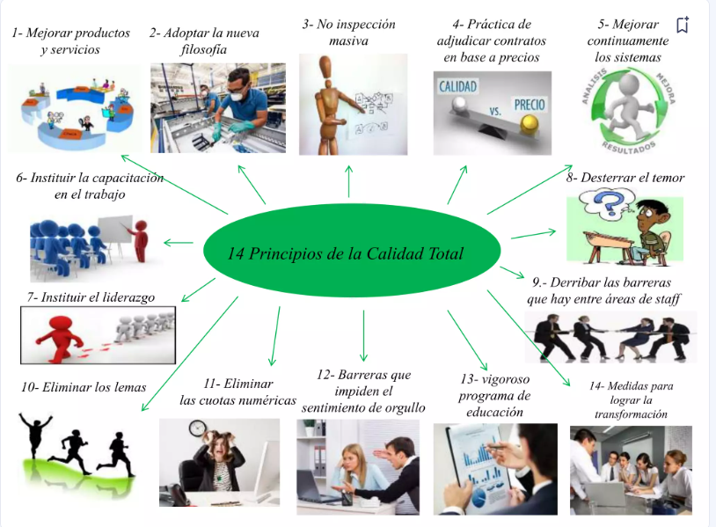

**LAS 7 ENFERMEDADES EN LA CALIDAD.**

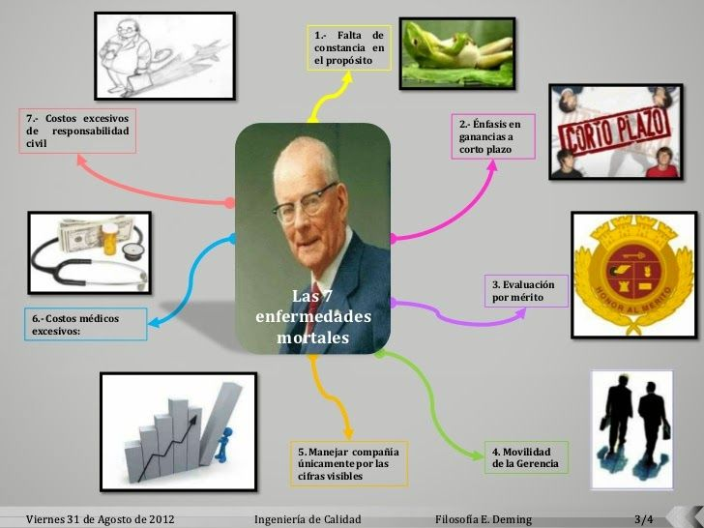

# **Tema 3.- LA FILOSOFIA DE LA CALIDAD.**

## 3.1 La filosofía en los sistemas de manufactura y de servicio.

Busca optimizar y mejorar los procesos, así como las operaciones en una organización. Además, pretende aumentar la productividad, reducir los costos, eliminar desperdicios y mejorar la producción industrial en general.

H. James Harrington “La medición es el primer paso para el control y la mejora. Si no se puede medir algo, no se lo puede entender. Si no se lo entiende, no se puede controlar. Si no se puede controlar, no se puede mejorar”

La atención sobre la Calidad durante las últimas dos décadas ha creado un mercado global de consumidores enfocados también a la Calidad. Piensan que saben lo que significa, que la pueden

reconocer cuando la ven y, muy importante, esperan (inclusive demandan) Calidad en cada producto y servicio que compran.

El doctor Ishikawa expuso que el movimiento de Calidad debía de imponerse y mostrarse ante toda la empresa, a la Calidad del servicio, a la venta, o a lo administrativo, etc. Y los efectos que causa son:

* El producto empieza a subir de Calidad, y menos defectos
* Los productos son más confiables
* Los costos bajan
* Aumentan los niveles de producción

La filosofía de producción en una industria busca optimizar y mejorar los procesos, así como las operaciones en una organización. Además, pretende aumentar la productividad, reducir los costos, eliminar desperdicios y mejorar la producción industrial en general

**FILOSOFÍA DE CALIDAD.**

conjuntos de principios y prácticas que buscan mejorar la forma en que una organización opera y satisface las necesidades de sus clientes.

Los filósofos de la Calidad, Aunque todavía no se definido quién es filósofo y quién no. Se presentan a los siguientes precursores:

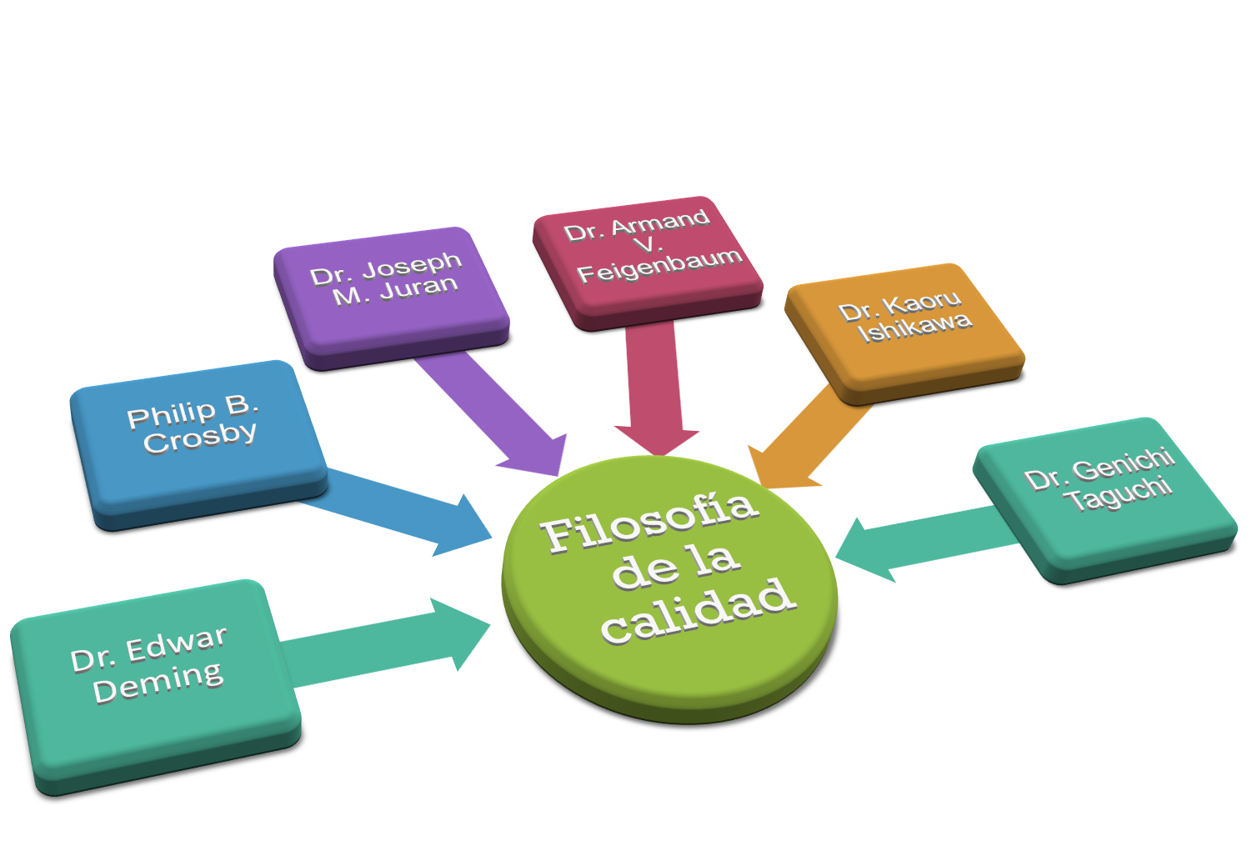

EDWARD DEMING La Calidad no es otra cosa, más que una serie de cuestionamientos hacia una mejora continua. Planteó que la Calidad es lograba cuando los costos disminuían al producirse menos errores, menos re-procesos, mejor utilización de la maquinaria, del equipo y de los materiales, y menos demora en la fabricación y en la entrega.

# **Tema 4.- LA ADMINISTRACIÓN DE LA CALIDAD.**

## 4.1 Concepto de administración de Calidad.

La administración de Calidad total ha evolucionado de los métodos de aseguramiento de la Calidad, desarrollados durante la primera guerra mundial. El esfuerzo en la producción masiva a menudo produjo mala Calidad. Esto llevo al uso de inspectores de Calidad en la línea de producción, asegurando que el nivel de fallas fuera reducido. Para los años setenta, la noción de Calidad total era discutida. Era vista como control de Calidad de toda la empresa, que involucraba a todos los empleados, trabajadores y ejecutivos. En la siguiente década, más empresas introdujeron procedimientos de administración de la Calidad basados en los resultados de Japón. La nueva era del control de Calidad se conoció como la Administración de Calidad Total (TQM), que se usó para describir muchas estrategias y técnicas enfocadas en la Calidad.

ADMINISTRACIÓN DE CALIDAD TOTAL (TQM), TQM puede ser definido como la administración de iniciativas y procedimientos, enfocados a lograr la entrega de productos y servicios de Calidad, incluyendo:

**•** Dirección General: debe actuar como el conductor principal de TQM y crear un ambiente que asegure su éxito.

• Entrenamiento: Los empleados deben recibir entrenamiento regular en los métodos y conceptos de Calidad.

•Foco en el cliente: Las mejoras en la Calidad deberían mejorar la satisfacción del cliente.

•Toma de decisiones: Las decisiones para la Calidad deben ser tomadas en base a mediciones.

•Metodología y herramientas: El uso de metodologías y herramientas aseguran que los no cumplimientos de Calidad son identificados, medidos y respondidos.

•Mejora continua: Las empresas deben trabajar constantemente para mejorar la manufactura y los procedimientos de Calidad.

• Cultura organizacional: La cultura de la empresa debería estar enfocada en desarrollar la habilidad de los empleados para trabajar juntos para así mejorar la Calidad.

• Empleados involucrados: Los empleados deben ser motivados a ser proactivos en identificar y ocuparse de los problemas relacionados a la Calidad.

COSTOS DEL TQM

Los costos de prevención son asociados al diseño, implementación y mantenimiento del sistema de Calidad total.

• Requerimientos de producto

• Planificación de la Calidad

• Aseguramiento de la Calidad

• Entrenamiento

• Verificación

• Evaluación de proveedores

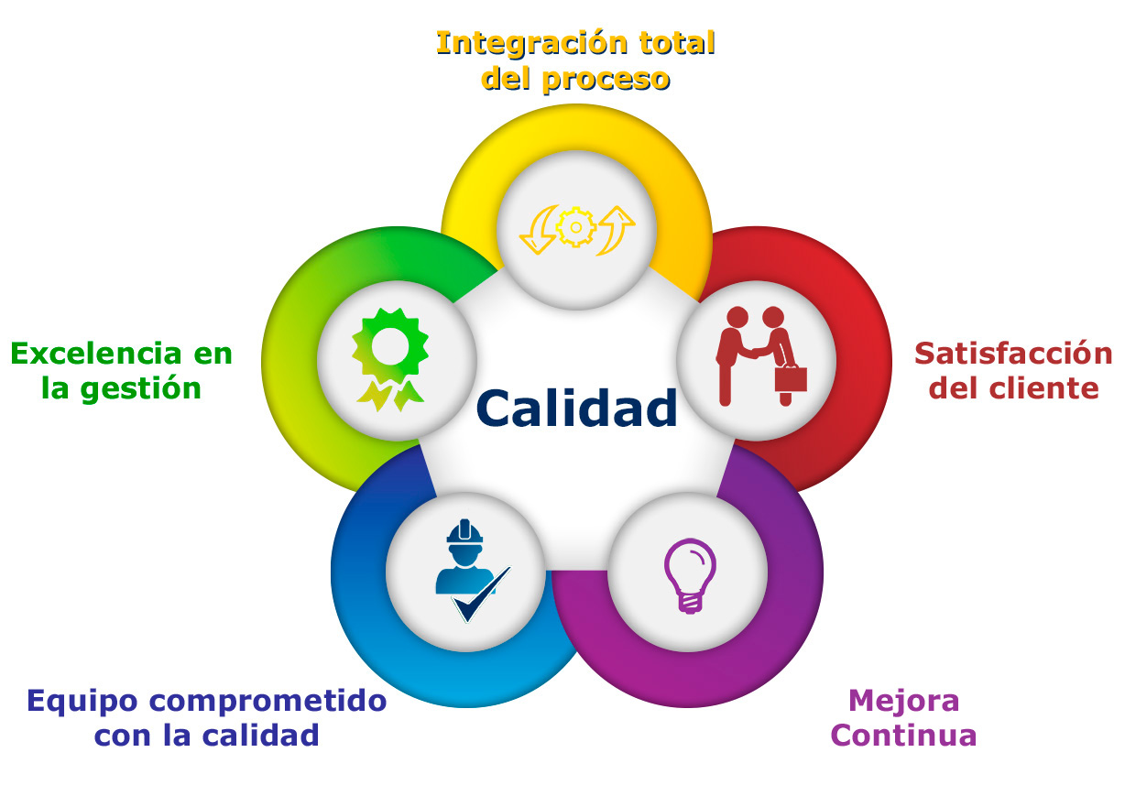

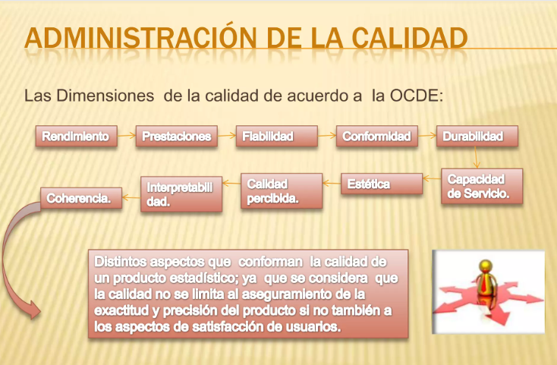

# **Tema 5.- ADMINISTRACION DE LOS RECURSOS HUMANOS.**

## 5.1 Administración de los recursos humanos.

Es el proceso administrativo aplicado al aumentar y conservar los esfuerzos, las experiencias, la salud, los conocimientos, las habilidades, etc., de los miembros de la organización, en beneficio del individuo, de la propia organización y del país en general. La ARH consiste en la planeación, organización, el desarrollo, la coordinación y el control de técnicas que promueven el desempeño eficiente del personal dentro de la organización, así como colaborar para alcanzar los objetivos individuales, relacionados directa o indirectamente con el trabajo. La administración de los recursos humanos busca construir y mantener un entorno de excelencia en la Calidad para habilitar mejor a la fuerza de trabajo en la consecución de los objetivos de Calidad y de desempeño operativo de la empresa. Los objetivos de la administración de recursos humanos se derivan de los objetivos de la organización, siendo: • Crear, mantener y desarrollar personas con habilidades, motivación y satisfacción, para lograr los objetivos organizacionales • Crear, mantener y desarrollar condiciones organizacionales que permitan la aplicación, el desarrollo y la satisfacción plena de las personas y el logro de los objetivos individuales. • Alcanzar la eficiencia y eficacia con los recursos humanos disponibles. Administración de recursos humanos implica diferentes funciones en una relación laboral, siendo: • Reclutar y seleccionar empleados • Mantener la relación legal/contractual • Capacitar y entrenar • Desarrollar sus carreras/evaluar su desempeño • Vigilar que las compensaciones (pagos) sean correctas • Controlar la higiene y seguridad del empleado • Despedir empleados Las nuevas tendencias afectan al personal. Si bien no hay tendencias totalmente nuevas, el mundo va hacia una dirección en materia de Calidad de vida que afecta las políticas de recursos humanos. El trabajo humano requiera de un mejor entorno laboral. Algunos factores que considerar para una buena Calidad de vida en el trabajo: • Un trabajo digno. • Condiciones de trabajo seguras e higiénicas. • Pagos y prestaciones adecuadas. • Seguridad en el puesto. • Etcétera. La administración de Calidad implica la aplicación transversal de los siguientes conceptos: a) Alta adaptabilidad, flexibilidad b) Colaboración c) Competencia, capacidad d) Dinamismo, energía f) Franqueza, confiabilidad, integridad g) Habilidad analítica h) Iniciativa, autonomía, sencillez i) Liderazgo j) Modalidades de contacto k) Nivel de compromiso, disciplina personal, productividad l) Orientación al cliente interno y externo.

**Fundamentos de las herramientas**

El control y la reducción de los costes de Calidad puede ir apoyado por un grupo de herramientas que, entre otras cosas, buscarán los mayores costes de Calidad, para así poder tomar medidas para reducirlos, o las causas que los provocan, para poder eliminarlas; vigilando cómo se reducen y, en caso contrario, intentando averiguar los motivos que llevan a que no se reduzcan; y buscando oportunidades para reducir los costes.

El camino que nos lleva hacia la Calidad Total crea una nueva cultura, establece y mantiene un liderazgo, desarrolla al personal y lo hace trabajar en equipo, además de enfocar los esfuerzos de Calidad total hacia el cliente y a planificar cada uno de los pasos para lograr la excelencia en sus operaciones. El hacer esto exige vencer obstáculos que se irán presentando a lo largo del camino. Estos obstáculos, traducidos en problemas, se deben resolver conforme se presentan. Para esto es necesario basarse en hechos, en el sentido común, en la experiencia o la audacia. De allí surge la necesidad de aplicar herramientas de medición, análisis y resolución de problemas y de grupo o creatividad de fácil comprensión.

Es conveniente realizar mediciones del proceso de mejora continua de la Calidad, seleccionando en cada área o departamento los indicadores más adecuados; ya que de esta forma se pueden observar los progresos y establecer cursos de acción. Los indicadores son el mecanismo de diagnóstico y gestión que nos servirán de información para las herramientas de Calidad y que ayudarán a saber que áreas son las problemáticas y, de este modo, poder enfocar los esfuerzos y los recursos hacia ellas. Ahora bien, los indicadores no deben de servir para encontrar culpables de los fallos cometidos; el liderazgo y la participación de todo el personal favorecerán el uso correcto de los indicadores. (Popplell y Wilsmith, 1993 pp. 14 y ss.)

Para analizar las herramientas de gestión de Calidad las hemos dividido en tres grupos: 1. Herramientas de medición y control. 2. Análisis y resolución de problemas y 3. De grupo y ayuda a la creatividad.

## 5.2 Herramientas de medición y control.

En este grupo de hemos situado las herramientas que se caracterizan por dar información para poder observar y seleccionar los problemas y así, poder actuar de forma que se incremente el grado de acierto en la resolución de problemas para poder optimizar los costes. Hemos seleccionado 12 como las que más habitualmente son utilizadas en los sistemas de Calidad estas son:

*1) Diagrama de Pareto*

*2) Gráficos de control.*

*3) Hoja de recogida de datos.*

*4) Histograma.*

*5) Diagrama de correlación.*

*6) La función de pérdida de Taguchi.*

*7) Hoja de registro de tiempo o métodos de control de tiempo.*

*8) Estudios de precisión.*

*9) Encuestas o cuestionarios.*

*10) Quejas o sugerencias.*

*11) Análisis de tendencias.*

*12) Evaluación 360º.*

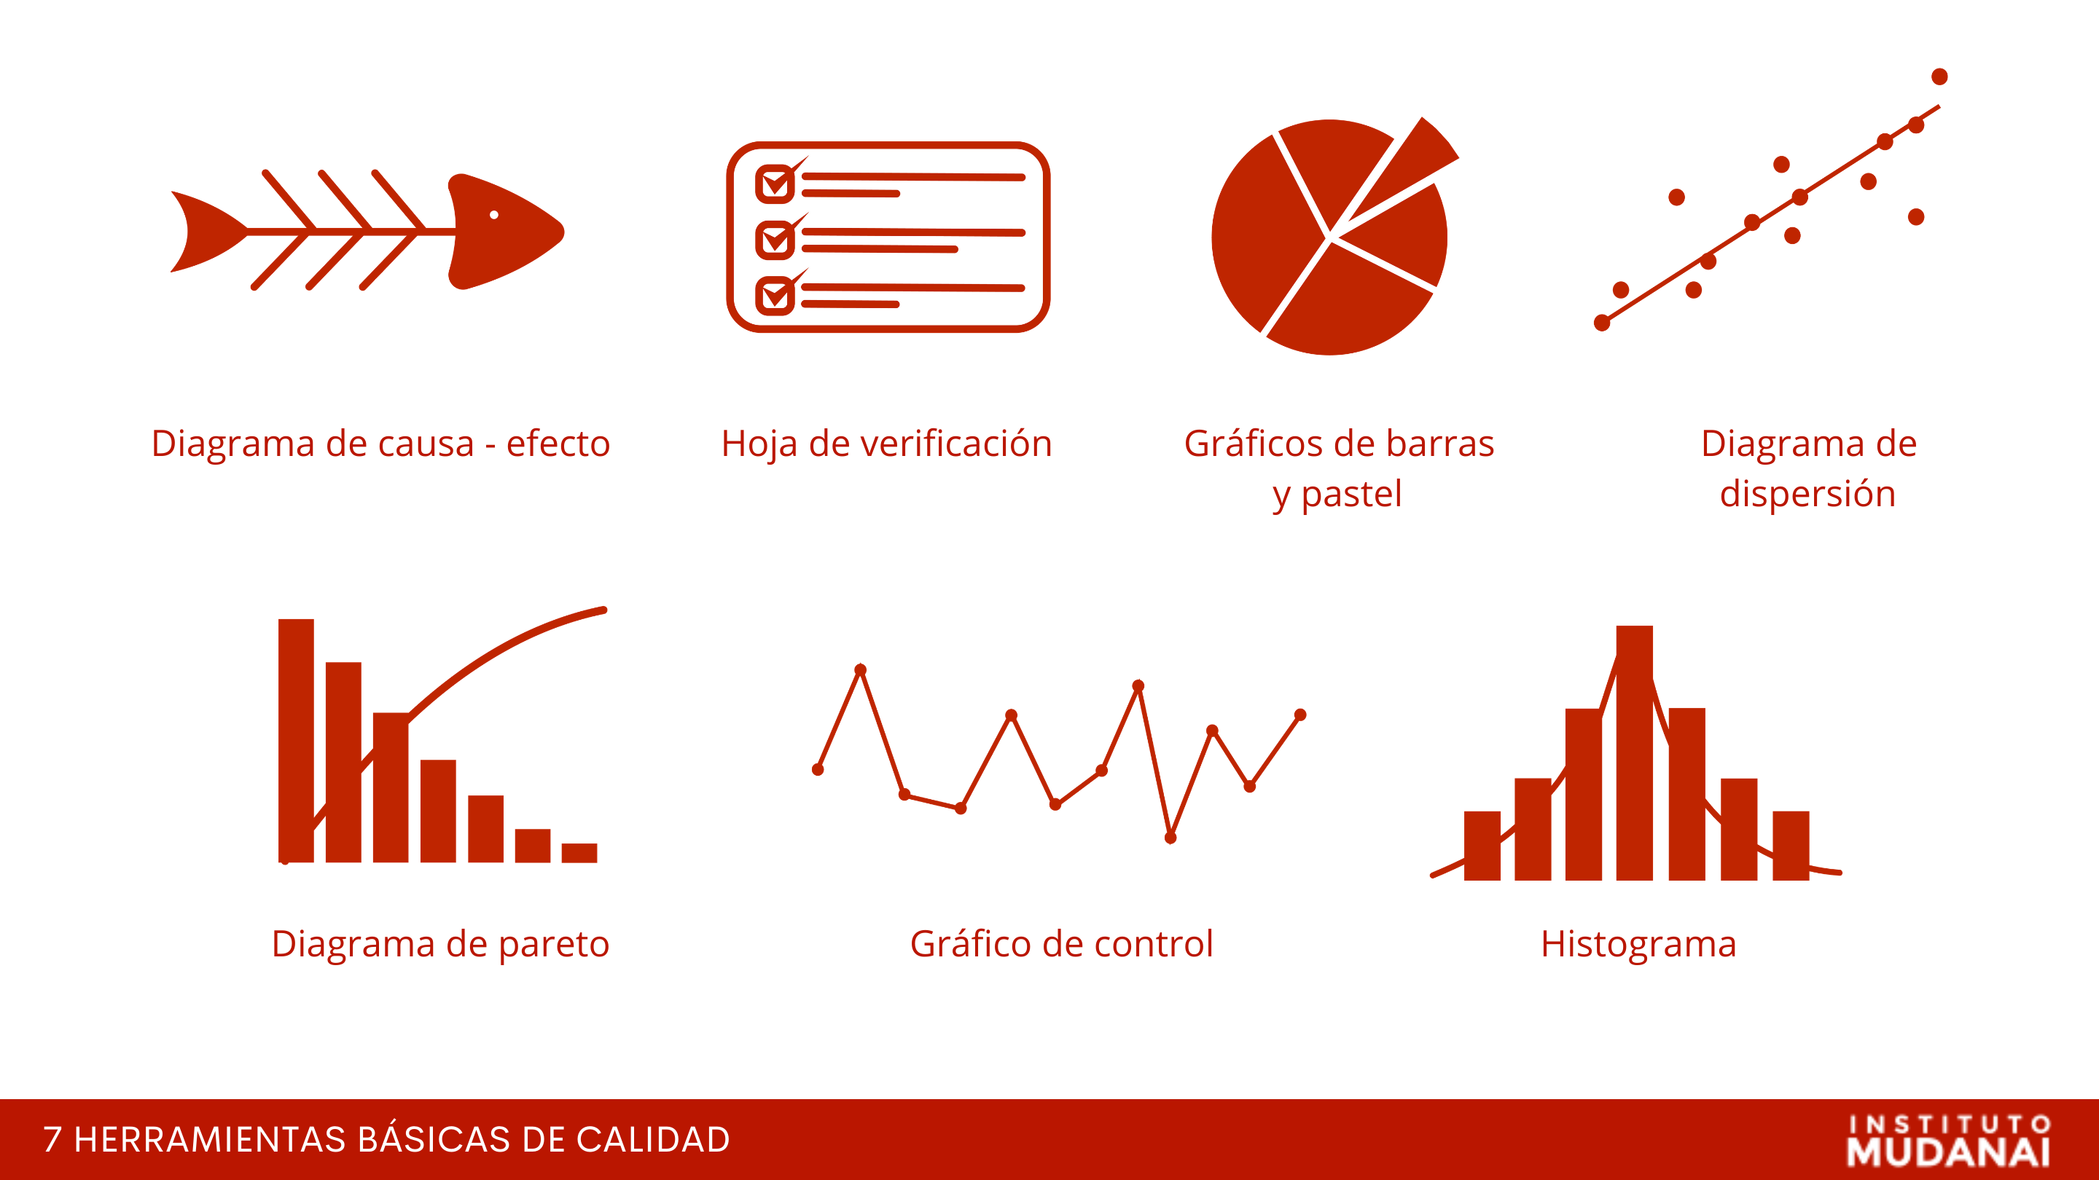

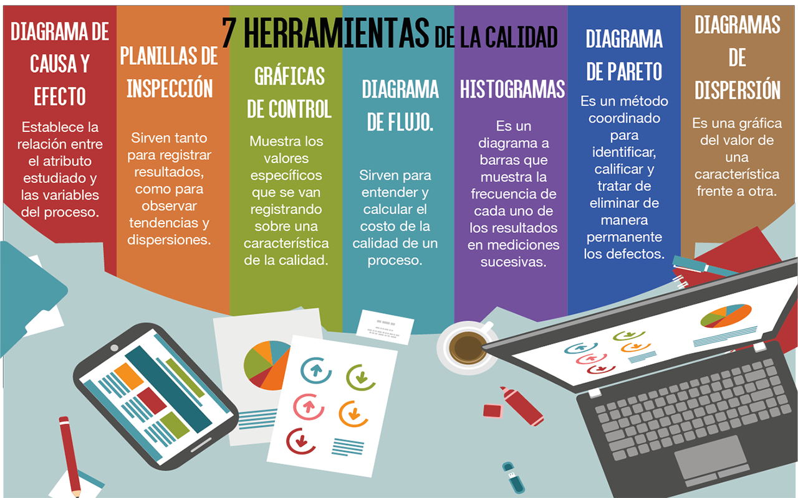

**Herramientas para el análisis y resolución de problemas.**

1) Diagrama de flujo.

2) Diagrama causa efecto o Ishikawa.

3) Matriz de criterios.

4) DAFO

**1) Diagrama de flujo.**

**2) Diagrama causa efecto o Ishikawa.**

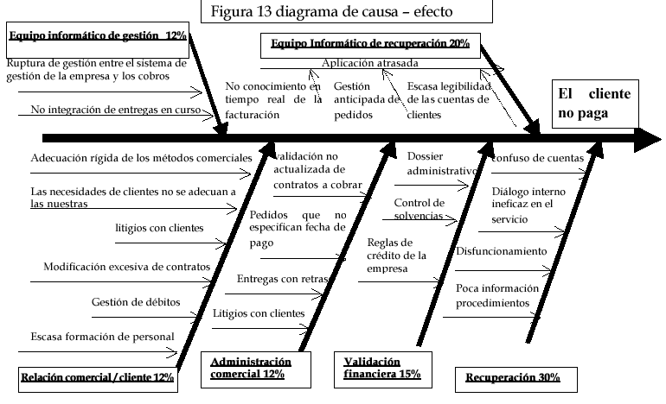

**3) Matriz de criterios.**

**4) DAFO.**

El análisis DAFO es un acrónimo cuyas letras significan: D debilidades(p. e. falta de comunicación entre áreas de una misma empresa), la A amenazas externas a la organización (p.e., la situación político-económica de un país) la F fortalezasintrínsecasde la organización (p. e., una política de mercado clara, una filosofía de trabajo propia de la empresa) y la O oportunidades externas, (p. e. del mercado*)*.

**Herramientas de grupo y de ayuda a la creatividad**

1) La lluvia o tormenta de ideas.

2) El benchmarking.

3) Los círculos de Calidad.

4) Seis sombreros para pensar.

**1) La lluvia o tormenta de ideas.**



**2) El benchmarking.**

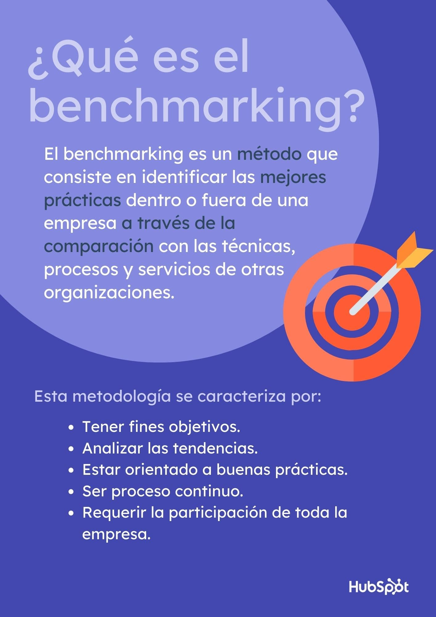

**3) Los círculos de Calidad.**

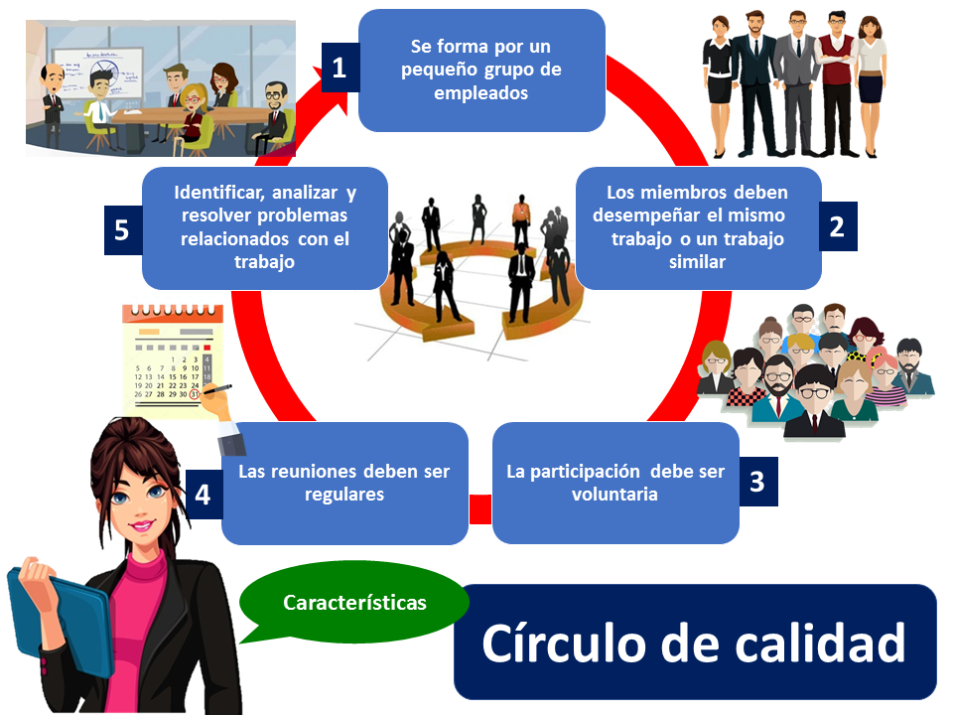

**4) Seis sombreros para pensar.**

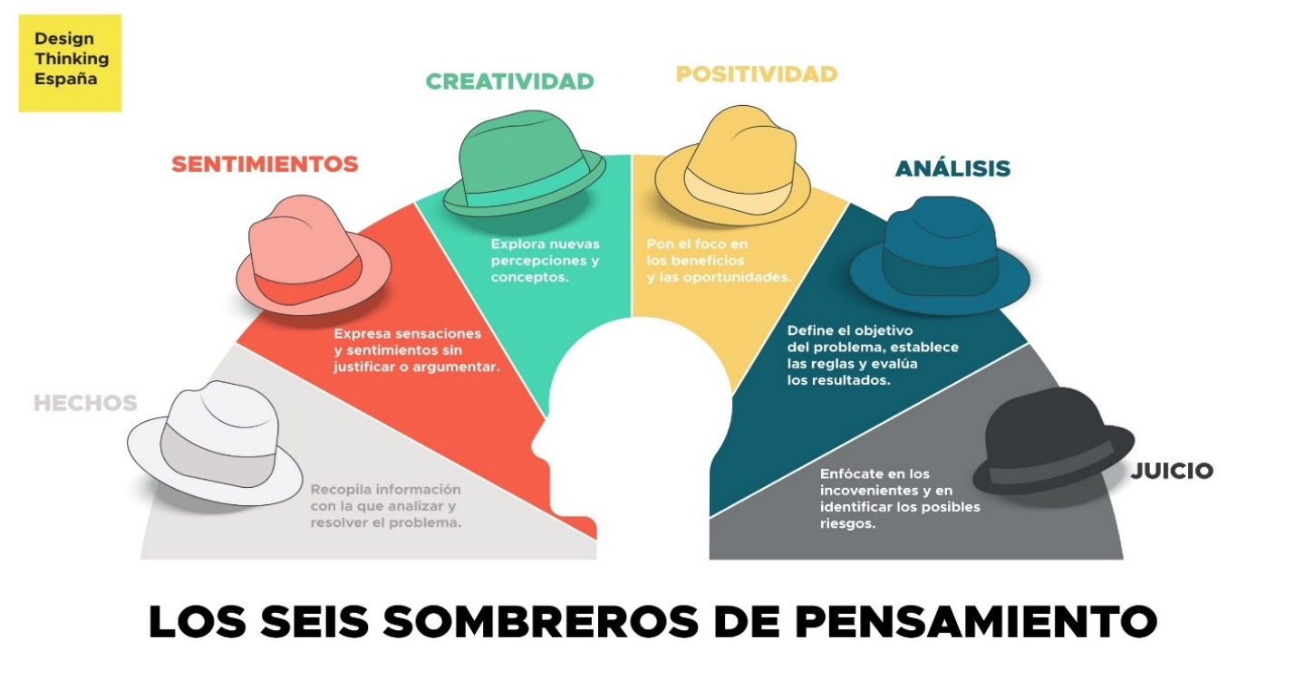

# **Tema 6.- LA GESTIÓN DE LA CALIDAD.**

## 6.1 Administración de la medición de la información estratégica

**Sistema de Gestión de la Calidad.**

Es una serie de actividades coordinadas que se llevan a cabo sobre un conjunto de elementos (Recursos, Procedimientos, Documentos, Estructura organizacional y Estrategias) para lograr la Calidad de los productos o servicios que se ofrecen al cliente, es decir, planear, controlar y mejorar aquellos elementos de una organización que influyen en satisfacción del cliente y en el logro de los resultados deseados por la organización.

El Sistema de Gestión de la Calidad en una organización incluye las actividades que se requieren para desarrollar, implementar, revisar y mantener la política de Calidad de la organización, siendo estas:

Definición de políticas,

Definición de objetivos,

Planificación,

Establecimiento de responsabilidades,

Establecimiento de procedimientos,

Establecimiento de pautas en las prácticas laborales,

Definición de procesos y recursos necesarios.

PRINCIPIOS DEL SGC.

**Sistemas de gestión de la Calidad. Requisitos**

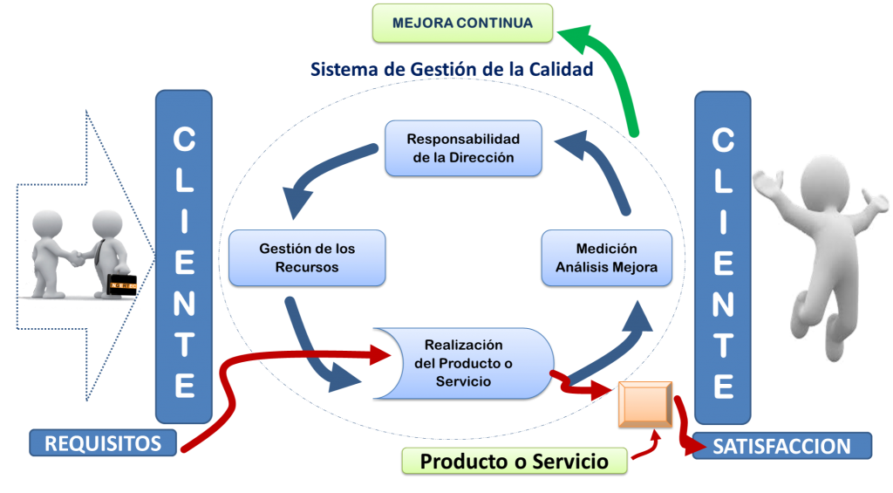

**Requisitos de la documentación**

La documentación de un sistema de Calidad debe incluir los siguientes documentos:

Declaraciones documentadas de una política de la Calidad y de objetivos de la Calidad.

Un manual de Calidad.

Procedimientos documentados y registros requeridos.

Los documentos que la organización determina como necesarios para asegurarse de la eficaz planificación, operación y control en sus procesos.

Manual de Calidad que incluya el alcance del sistema de gestión de Calidad y una descripción de la interacción entre los procesos del sistema de gestión de la Calidad, entre otros.

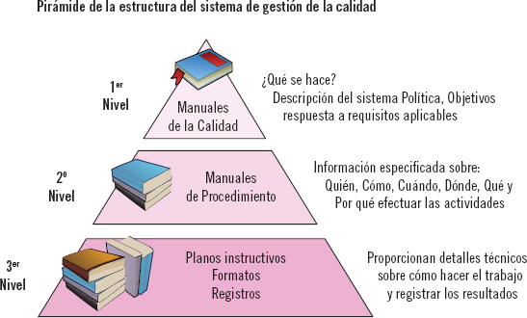

**Manual de la Calidad**

Identifica y establece la política, los objetivos y las actividades diseñadas para cumplir los requisitos para la Calidad.

Describe las medidas que el laboratorio empleará para implantar el programa de aseguramiento de la Calidad.

**Propósitos del Manual de la Calidad.**

Comunicar la política de la Calidad.

Describir e implantar el sistema de la Calidad

Proporcionar la base documental para actividades de la Calidad.

Proporcionar continuidad en el sistema de la Calidad durante situaciones de cambio en la organización.

Presentar el sistema de la Calidad para propósitos externos (auditorias, información, etc.).

Servir de herramienta de formación del personal en los requerimientos de un sistema de la Calidad.

# **Tema 7.- LA GESTIÓN DE LA CALIDAD.**

## 7.1 Contenido de un procedimiento de Calidad.

En una compañía es necesario que tanto la administración como los empleados reflexionen a fin de definir los objetivos alcanzables en términos de Calidad que puedan ser aceptados por todos.

Para mejorar la Calidad (se eliminará la Calidad deficiente y mejorando el proceso de trabajo).

El Procedimiento de Calidad Se refiere al enfoque y a la organización operativa usada para alcanzar los objetivos establecidos por la política de Calidad.

Antes que nada, es preciso realizar el inventario de la compañía que permitirá delinear en detalle a la organización y describir con claridad el proyecto de esta:

Los objetivos generales de la compañía

La organización y responsabilidades: ¿quién hace qué?

Un procedimiento de Calidad depende de los sucesivos planes de acción que permiten que una compañía establezca con exactitud y formalice los objetivos a corto plazo y los medios para alcanzarlos.

El inicio de un procedimiento de Calidad implica sobre todo el establecimiento de un nuevo espíritu compartido por todos los miembros de la compañía. Por lo tanto, un proyecto exitoso depende en gran parte de la comunicación que rodea a su implementación. De este modo, una campaña de comunicación permitirá que los empleados se informen acerca de las medidas que se han tomado y encuentren su lugar dentro del proyecto de la compañía.

En el manual de Calidad o en un registro de Calidad se específica quien está autorizado a elaborar, revisar y aprobar cada uno de los procedimientos, así como la distribución, a quien o quienes hay que entregarlos.

Desarrollo del procedimiento de Calidad: Se recomienda que sea redactado de forma sencilla, concisa y comprensible por los usuarios. La actividad que contenga debe explicarse lo más detalladamente posible coincidiendo con la realidad.

Los documentos tendrán un formato uniforme, se componen de portada, de páginas interiores y de última página. Todas las páginas irán numeradas, con el logotipo de la Organización y el documento o procedimiento tendrá un número de referencia.

## 7.2 Formato de un procedimiento de Calidad.

La Portada del Procedimiento

Logotipo de la Organización,

Nombre del Procedimiento,

Código del procedimiento,

Versión (0, 1, 2 etc.),

Numeral del tipo Pag 1 de 20 (Ejem: si tuviera 20 páginas) .

Firma cargo y fecha de quien lo elabora, quién lo revisa y quién lo aprueba.

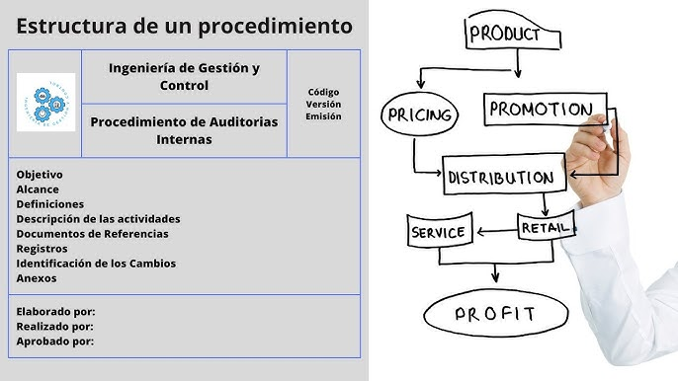

## 7.3 Implantación de sistemas de gestión de Calidad.

**El Sistema de Gestión de la Calidad**

Debe estar integrado en los procesos, procedimientos, instrucciones de trabajo, mediciones y controles, etc., de las propias operaciones de la empresa.

Es un sistema de gestión para dirigir y controlar una organización con respecto a la Calidad (ISO 9000), por lo tanto, está integrado en las operaciones de la empresa u organización y sirve para asegurar su buen funcionamiento y control en todo momento.

**Implantación de los Sistemas de Gestión de la Calidad**

DIAGNÓSTICO (comparar las prácticas actuales con los requisitos ISO)

GESTIÓN DE LOS PROCESOS (definir, controlar y mejorar de procesos)

FORMACIÓN INICIAL (preparación para el cambio, concientización y preparación del personal, de acuerdo con las necesidades de cada puesto)

DOCUMENTACIÓN DE LOS ELEMENTOS DEL SISTEMA (lo que se hace)

**IMPLANTACIÓN DE LOS ELEMENTOS DEL SISTEMA** (Hacer lo que se ha escrito) Seguimiento y mejoramiento).

**AUDITORIAS INTERNAS y REVISIONES AL SISTEMA DE GESTION DE LA CALIDAD, CORRECIÓN Y PUESTA A PUNTO** (Comprobar qué se está haciendo, evaluar su conformidad y efectividad; mejora continua).

**CERTIFICACIÓN DEL SISTEMA DE CALIDAD** (reconocimiento formal por terceras partes de la efectividad del sistema de Calidad) El diseño e implementación está influenciado por: diferentes necesidades, objetivos particulares, los productos, los procesos, tamaño y estructura de la organización.

# **Tema 8.- SEGUIMIENTO Y MEDICIÓN DE PROCESOS.**

## 8.1 Administración de los procesos.

EL CONCEPTO DE PROCESO El modelo de proceso consiste en considerar que el objetivo de una compañía sea el abastecimiento de productos y/o servicios que satisfagan las expectativas de los clientes. Por lo tanto, la compañía está organizada como una serie de procesos que le permiten identificar las necesidades de los clientes y transformar estas necesidades en un bien transferible: el producto o el servicio. Proceso: Es una actividad o serie de actividades que utiliza recursos para convertir elementos de entrada en elementos de salida con un valor agregado.

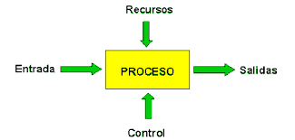

**TIPOS DE PROCESOS**

1 procesos clave. Son los procesos que tienen contacto directo con el cliente.

2 procesos estratégicos. Son responsables de analizar las necesidades y condicionantes de la sociedad, del mercado y de los accionistas.

3 procesos de soporte. Son los procesos responsables de proveer a la organización de todos los recursos necesarios en cuanto a personas, maquinaria y materia prima.

**Formación de Calidad total en las organizaciones.**

La formación brinda conciencia de la necesidad de cambio y proporciona los medios, según los cuales pueden efectuarse el cambio y el desarrollo.

Se incluye como elementos importantes en el desarrollo de personal los siguientes:

Entrenamiento de ejecutivos en gestión de Calidad, incluyendo costos relacionados con Calidad y evaluación de la efectividad del sistema de Calidad.

- Entrenamiento del personal (esto no debe restringirse exclusivamente a aquellos vinculados con responsabilidades sobre la Calidad).

- Educación del personal sobre la política de Calidad, los objetivos y los conceptos de satisfacción del cliente de la organización de servicio.

- Un programa de concientización en Calidad, el cual puede incluir cursos de instrucción y de entrenamiento para personas nuevas y programas de actualización periódicos para personal con larga actuación en la organización.

- Procedimientos para especificar y para verificar que el personal ha recibido entrenamiento adecuado.

Entrenamiento en control de procesos, recolección y análisis de datos, identificación y análisis de problemas, acción correctiva y mejoramiento, métodos de trabajo grupales y métodos de comunicación.

La necesidad de verificar cuidadosamente los requisitos del personal para calificaciones formales y para dar ayuda apropiada y estímulo cuando sea necesario.

- La evaluación del desempeño del personal para verificar sus necesidades y su potencial de desarrollo.

## 8.2 Mantenimiento de organizaciones de la Calidad total.

El mantenimiento de la Calidad en una organización depende de un modelo sistemático para la gestión de Calidad que tenga como meta asegurar al cliente que sus necesidades son comprendidas y satisfechas.

El logro de la Calidad necesita un compromiso con los principios de Calidad a todos los niveles de la organización y una revisión continua, así como un mejoramiento de la gestión del sistema de Calidad establecido, basado en la retroalimentación de la percepción que el cliente tiene del servicio suministrado.

La aplicación exitosa de la gestión de Calidad, a un servicio proporciona oportunidades significativas para:

- El mejoramiento del comportamiento del servicio y la satisfacción del cliente.

- El mejoramiento de la productividad, la eficiencia y la reducción de costos.

Para alcanzar estos beneficios, un sistema de Calidad para servicios deberá, también, responder a los aspectos humanos involucrados en la prestación de un servicio, mediante:

- La gestión de los procesos sociales involucrados en un servicio.

- La consideración de las interacciones humanas como una parte crucial de la Calidad del servicio.

- El reconocimiento de la importancia de la percepción de un cliente de la imagen, de la cultura y del comportamiento de la organización.

- El desarrollo de las destrezas y las capacidades del personal.

- La motivación al personal para mejorar la Calidad y para satisfacer las expectativas del cliente.

# **Tema 9.- SEGUIMIENTO Y MEDICIÓN DE PROCESOS.**

## 9.1 Herramientas para la administración de procesos.

El concepto de Proceso

Las herramientas y técnicas principales usadas en estos procesos son:

-Diagrama de flujo.

-Tormenta de ideas.

-Votación.

-Diagrama de Pareto.

-Gráficas.

Diagrama de Flujo Los diagramas de flujo de los procesos son su representación gráfica. Son el mapa del sistema del proceso.

Muchas veces la representación de un proceso mediante un diagrama de flujo produce la generación de nuevas ideas para la mejora. El análisis en detalle del diagrama de flujo y su comparación respecto al diagrama imaginario que nos gustaría tener o a otros procesos provoca esta mejora.

Tormenta de Ideas

La tormenta de ideas (brainstorming) es una técnica de pensamiento creativo utilizada

para el trabajo en grupo en la identificación de problemas, sus causas y sus soluciones.

**Tormenta de Ideas**

La tormenta de ideas (brainstorming) es una técnica de pensamiento creativo utilizada para el trabajo en grupo en la identificación de problemas, sus causas y sus soluciones.

**Votación – Consenso**

-Sirve también para jerarquizar problemas que no se pueden cuantificar, buscando criterios que permitan la valoración de los problemas seleccionados.

-Una vez que se han determinado los criterios, cada miembro del grupo valorará cada problema dándole una puntuación a cada uno de los criterios que se aplican.

-Finalmente se suman todos los puntos y los problemas se ordenan según la puntuación obtenida.

**Diagrama de Pareto:**

Grafica utilizada para el análisis de defectos en los procesos. "El 80% de los problemas se pueden solucionar, si se eliminan el 20% de las causas que los originan".

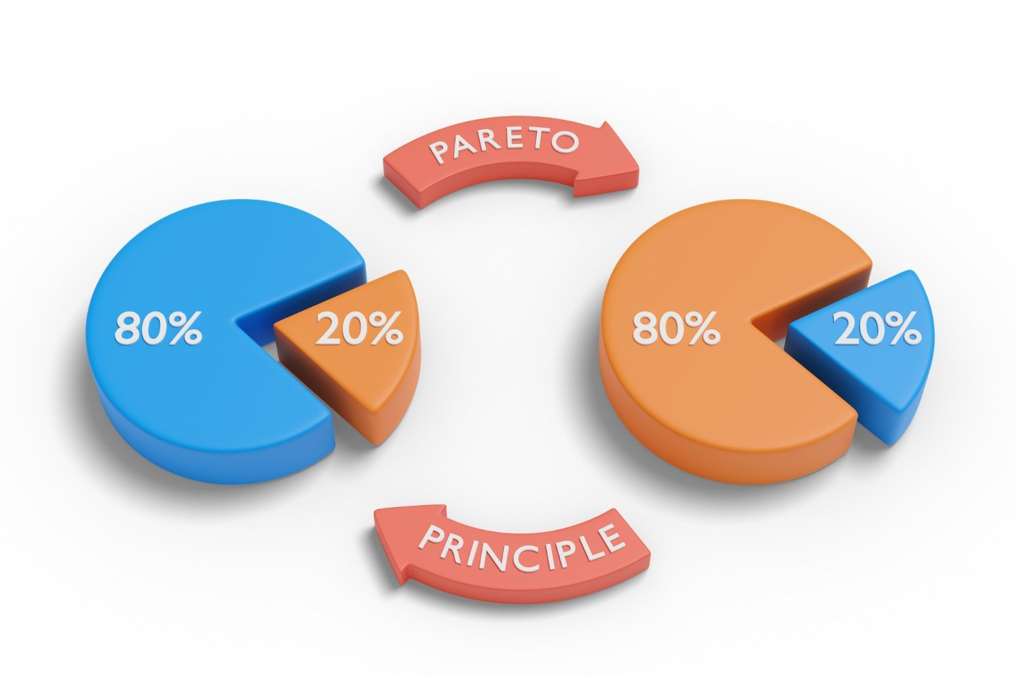

Paso 1: Problemas a investigar y como recoger los datos.

Paso 2: Decida qué datos va a necesitar y como clasificarlos.

Paso 3: El método de recolección de los datos y el período.

Paso 4: Diseñe una tabla para el recuento de los datos.

**Gráficos de Control**

-Gráficas para estudiar la variabilidad de un determinado proceso y determinar a qué obedece esta variación.

-Estudian el comportamiento del proceso a lo largo del tiempo

- Pueden ser de variable o de atributos.

## 9.2 Herramientas de control.

Para un buen control de Calidad se necesita tener en cuenta los factores internos y externos de la organización; Las herramientas de control más utilizadas son:

- a) Lista de chequeo o verificación (Checklist)

- b) Diagrama de Pareto (causa-efecto)

- c) Histograma

- d) Gráfica de Corrida (Run Chart)

- e) Diagrama de Correlación (Scattergram)

- f) Diagrama de Control

- g) Diagrama de Ishikawa

- h) Medidas de dispersión

- i) Medidas de tendencia central

## 9.3 Gestión de la Calidad.

El objetivo de la Gestión de Calidad Total es lograr un proceso de mejora continua de la Calidad por un mejor conocimiento y control de todo el sistema (diseño del producto o servicio, proveedores, materiales, distribución, información, etc.) el producto recibido por los consumidores mantenga el (cero defectos en Calidad), además de mejorar todos los procesos internos para producir bienes sin defectos a la primera, eliminando desperdicios así reducir los costos, mejorando los procesos y procedimientos internos, la atención a clientes y proveedores, los tiempos de entrega y los servicios postventa.

## 9.4 El Sistema de Calidad.

Un sistema de Calidad total se define como la estructura de trabajo a todo lo ancho de la organización, documentada efectivamente, integrada por procedimientos técnicos y administrativos para guiar y coordinar las acciones del personal, las máquinas y la información con los mejores y más prácticos métodos para asegurar la satisfacción de los **clientes mediante Calidad y un costo económico.**

# **Tema 10.- ESTRATEGIAS Y PROCEDIMIENTOS DE CALIDAD DE SERVICIO.**

## 10.1 Enfoque en los Clientes.

La principal fuente de ingresos de una empresa son sus clientes. Sin embargo, el resultado de la integración de nuevas tecnologías en las relaciones entre empresas y clientes, la competencia se hace cada vez más difícil y, en consecuencia, los clientes pueden elegir a sus proveedores o cambiarlos simplemente.

En un mundo cada más competitivo, las empresas que quieren aumentar sus ganancias tienen por lo tanto varias alternativas:

Aumentar el margen para cada cliente.

Aumentar la cantidad de clientes.

Prolongar el ciclo de vida del cliente, (lealtad del cliente).

El Cliente es la persona que utiliza un servicio profesional de otra. Persona física o moral que acude a una Institución para recibir un servicio o efectuar un trámite. Persona que queda bajo el cuidado o tutela de quien presenta un servicio.

El primer paso de la planificación de la Calidad consiste en identificar quienes son los clientes. Un paso posterior para la identificación de los clientes consiste en clasificarlos, en dos categorías básicas:

1- Unos relativamente pocos (pocos vitales).

2.- Un número relativamente elevado de clientes, (los muchos útiles).

¿QUIENES SON NUESTROS CLIENTES?

1.- Clientes externos. Son las organizaciones o personas que adquieren nuestros productos y servicios, que establecen sus necesidades y requerimientos por medio de un contrato (pedido), nuestros clientes externos son la razón de ser de nuestra empresa. La única forma de ganar su preferencia es mediante su plena satisfacción.

2.- Clientes internos. Son las personas que colaboran con nosotros en las actividades orientadas a conseguir los objetivos particulares o comunes que perseguimos. Son nuestros compañeros y supervisores en el trabajo y nuestro hogar son nuestros familiares.

3.- Accionistas. Son las personas que exponen su patrimonio para crear las organizaciones donde trabajamos. Es obvio que tienen requisitos y expectativas acerca de sus inversiones y debemos realizar también un esfuerzo para satisfacerlos.

4.- La Sociedad. Está integrada por las autoridades, nuestros vecinos, nuestras amistades y todas aquellas personas físicas o morales que forman nuestro entorno social. De hecho, todas las personas que nos rodean o con las que tratamos son nuestros clientes, lo que nos exige una actitud permanentemente positiva y de servicio para que, a través de proporcionales satisfacciones, encontraremos nuestra propia satisfacción y realización.

## 10.2. Liderazgo y Planeación Estratégica.

**Liderazgo Estratégico Siglo 21**

- El liderazgo estratégico es la competencia de transformar a una o más personas con la finalidad de que se logren las metas organizacionales, a través de la transformación de los demás.

- El liderazgo estratégico es esencial que el líder tenga conocimiento absoluto de la organización y de su ambiente externo; reconozca la importancia del continuo aprendizaje, y promueva la participación.

- Los líderes deben poseer habilidades y destrezas adicionales necesarias para lograr las metas de la organización.

El liderazgo se ejerce a través de la Planeación Estratégica por qué es el proceso mediante el cual los dirigentes ordenan sus objetivos y sus acciones en el tiempo, es decir, es proceso de comunicación y de determinación de decisiones en el cual intervienen todos los niveles estratégicos de la organización.

La planeación estratégica es el esfuerzo sistemático formal de una organización para establecer sus propósitos, metas, estrategias y desarrollar planes detallados para lograr resultados esperados.

La planeación estratégica es un proceso administrativo para desarrollar para mantener una relación entre los objetivos-recursos de la organización o empresa y las cambiantes oportunidades del medio ambiente.

El objetivo de la planeación estratégica es modelar y remodelar las actividades, productos o servicios de la organización o empresa, de manera que se combinen para producir un desarrollo y utilidades satisfactorios.

La Planeación Estratégica es una herramienta que consiste en la búsqueda de una o más ventajas competitivas de la organización o empresa y la formulación y puesta en marcha de estrategias para crear o preservar ventajas, todo esto en función de la Misión, objetivos y metas, del medio ambiente y de los recursos disponibles.

La Planeación Estratégica tiene por finalidad producir cambios en el que hacer de las estructuras de la organización y por lo tanto en la cultura interna. La planificación estratégica es el producto de un proceso sistematizado y sistémico que consiste en establecer metas organizacionales dentro de un periodo de tiempo definido fundamentado en el Análisis FODA de las fortalezas, oportunidades, debilidades y amenazas de la organización.

# **Tema 11.- : ESTRATEGIAS Y PROCEDIMIENTOS DE CALIDAD DE SERVICIO.**

## 11.1 Establecimiento de programas integrales de servicio al cliente.

En un mundo globalizado y donde la tecnología nos integra con el mundo, el diferenciador para las organizaciones será, por una parte, el diseño que tengamos del servicio que ofrecemos al cliente y por otra, la capacitación y el desarrollo que alcancen las personas responsables de ser la imagen que representa nuestra empresa ante los clientes actuales y potenciales.

**Paso 1. Desarrollo de un plan de capacitación.**

• Aproximación Conceptual: Se conocen los aspectos teóricos, experiencias y casos de estudio.

• Ejercicio Práctico: simulación, juego de roles, reunión de grupo u otra actividad de aprendizaje.

• Retroalimentación: los asistentes evidencian y contrastan el aprendizaje.

## 11.2. Estructuración de relaciones con clientes.

**CRM (Customer Relationship Management).**

Se entiende como la Gestión sobre la Relación con los Consumidores. Pero para su mejor comprensión básicamente se refiere a una estrategia de negocios centrada en el cliente.

Según Alfredo De Goyeneche, explica el CRM como un modelo de negocios cuya estrategia es lograr identificar y administrar las relaciones más valiosas para una empresa, trabajando diferentemente para mejorar la efectividad el trato sobre los clientes".

En resumen, ser más efectivos al momento de interactuar con los clientes. Un sistema CRM no debe estar involucrado solo la parte tecnológica, sino que toda la empresa debe de vivir la aventura de la adopción del CRM. ¿Cómo hacerlo? Barton Goldenberg lo resume en 10 factores de éxito:

Determinar las funciones que se desean automatizar.

Automatizar sólo lo que necesita ser automatizado.

Obtener el soporte y compromiso de los niveles altos de la compañía.

Emplear inteligentemente la tecnología.

Involucrar a los usuarios en la construcción del sistema.

Realizar un prototipo del sistema.

Capacitar a los usuarios.

Motivar al personal que lo utilizará.

Administrar el sistema desde dentro.

Mantener un comité administrativo del sistema.

Los beneficios del CRM no sólo se concretan en la retención y la lealtad de los clientes, sino también en tener un marketing más efectivo, crear inteligentes oportunidades de cross-selling y abrir la posibilidad a una rápida introducción de nuevos productos o marcas.

## 11.3 Bases de valor agregado y estrategias de fidelización de clientes.

Valor Agregado

Dar a los clientes el 'extra' que esperan, proporcionando no solo obsequios o descuentos, sino en información oportuna, Calidad y excelente servicio en su empresa hacia el cliente.

Valor agregado es todo lo que el cliente pueda llegar a apreciar. Debe estar en evolución y acorde con el ritmo de la tecnología, la competencia, las necesidades de nuestra comunidad y el contexto social y ambiental. Sistematizado para el seguimiento de los clientes, en función de la fidelidad de los clientes.

La fidelización de clientes consiste en lograr que un cliente (un consumidor que ya ha adquirido nuestro producto o servicio) se convierta en un cliente fiel a nuestro producto, servicio o marca; es decir, se convierta en un cliente asiduo o frecuente.

La fidelizar del cliente suele ser más rentable que captar uno nuevo, debido a que genera menores costos en marketing (un consumidor que ya nos compró es más probable que vuelva a comprarnos) y en administración (venderle a un consumidor que ya nos compró requiere de menos operaciones en el proceso de venta).

# **Tema 12.- CONCLUSION.**

El Éxito Clave de las Empresas es la Calidad, esta permite que los Productos y Servicios Cumplan con las necesidades y expectativas de los clientes para así poder destacarse con la competencia y aumentar los beneficios de la empresa.

Los estándares establecidos permiten que los procesos puedan estar en control, tener Calidad en la fuente evita tener insatisfacción con el cliente y perdidas en la empresa.

Las herramientas son los controles que permite cumplir con la especificaciones y estándares para poder tener un proceso en control.

Como dice el filósofo Peter Drucker lo que no se mide no se controla y si no se controla no lo puedes mejorar.

Si se mantiene controles en los procesos se obtiene reducción de gastos, mejora continua, Innovación.

Con estas herramientas nos permiten identificar que podemos mejorar para así poder Innovar y no quedar en un proceso obsoleto.

El concepto de Calidad ha estado evolucionando a lo largo de los tiempos, desde el control de la Calidad donde se promulgaba la inspección al final del proceso para asegurar la Calidad de los productos, a un sistema de gestión de la Calidad, donde el énfasis está en el enfoque al cliente, la gestión de los procesos, el mejoramiento continuo y el bienestar organizacional.

La Calidad es un pilar de Gran importancia para las Industrias

Con el propósito de verificar si la empresa esta cumpliendo con la política de Calidad establecida en el sistema de gestión de Calidad.

# **Tema 13.- Bibliografía.**

[INTRODUCCIÓN Y EVOLUCIÓN DE LA CALIDAD.doc - Documentos de Google](https://docs.google.com/document/d/1b04o239JJNo7hVWraDZKxPPoxSl3c_c2JUUoGixreF4/edit?hl=es&pli=1)

[Sistema de gestión de la calidad según ISO9000 (dekawer.pl)](https://epahanepu.dekawer.pl/mx/antecedentes-del-sistema-de-calidad.html)

[CULTURA DE LA CALIDAD (aiu.edu)](https://cursos.aiu.edu/Diplomados/Estrategia%20y%20Calidad%20Gerencial/Fundamentos%20de%20Calidad/Leccion%201/WORD/1.%20F.pdf)

[Cuadro Comparativo de Filosofias de La Calidad | Download Free PDF | Calidad (comercial) | Economias (scribd.com)](https://www.scribd.com/document/409050257/Cuadro-Comparativo-de-Filosofias-de-La-Calidad?_gl=1*s1n3z3*_gcl_au*NTgwMjc3NTcyLjE3MTg2MzcwNTk.)

[7 herramientas básicas de calidad (mudanai.org)](https://blog.mudanai.org/kaizen-mejora-continua/calidad/control-de-calidad/tqm/7-herramientas-basicas-de-calidad/)

[[=] (cyta.com.ar)](http://www.cyta.com.ar/biblioteca/bddoc/bdlibros/tqm/4_herramientas/4_herramientas.htm)

http://www.cyta.com.ar/biblioteca/bddoc/bdlibros/tqm/4_herramientas/4_herramientas.htm.